Nuestro objetivos son:

- Que los niños conozcan la figura de S. Eusebia.
- Que sepan relacionar la imagen de S. Eusebia con su nombre.
- Que conozcan algo de su vida: dónde nació, dónde vivió ....
- Que aprendan alguna canción sobre ella.

Para ello puede tener como guía las actividades que se proponen.

Día 9 Conocerán la familia de Eusebia. Podemos colgar todos los dibujos en la clase.

Día 10 Les contaremos como Mª Auxiliadora se hace presente en la vida de S. Eusebia, como Ella aparece en su vida y le va ayudando en su camino hasta que al final se hace Hija de Mª Auxiliadora.
Los llevaremos a la capilla para que también ellos tengan un encuentro con Mª Auxiliadora y les ayudaremos a que piensen como María, también, se hace presente en sus vidas.

Día 11 Les explicaremos que a S. Eusebia le encantaba estar con los niños y que con ellos jugaba. Les contaremos cuales eran los trabajos que hacían y como siempre lo hacía con alegría e ilusión porque sabía que esto le gustaba a Mª Auxiliadora y a Jesús, sus dos mejores amigos. Al final les explicaremos su frase, que significa y les enseñaremos su canción.

Día 9 Febrero Mi infancia

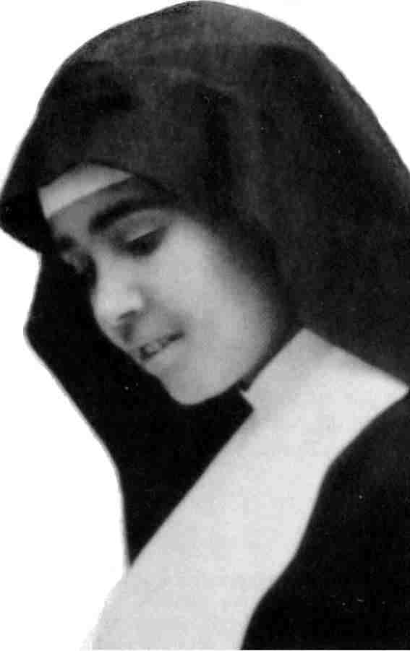
Os voy a presentar a una persona muy especial que fue siempre muy buena con las personas que le rodeaban y que quiso mucho, mucho, a dos de nuestros mejores amigos: Jesús y María.

Se llama Eusebia. Nació en un pueblo de Salamanca, llamado Cantalpino el 15 de diciembre de 1899. Su padre se llamaba Agustín y su madre Juana. Tenía una hermana mayor llamada Dolores.
Su familia era muy pobre. Así que, cuando los inviernos se hacían largos y el campo no les daba lo necesario para vivir tenían que pedir. Eusebia acompañaba a su papá e iban por las aldeas y pueblos cercanos pidiendo algo para poder comer. Ella era muy pequeña y disfrutaba saltando por los campos mientras se acercaban a algún caserío pidiendo limosna.
Desde pequeña tuvo un gran cariño a María y decía que siempre le concedía lo que le pedía.

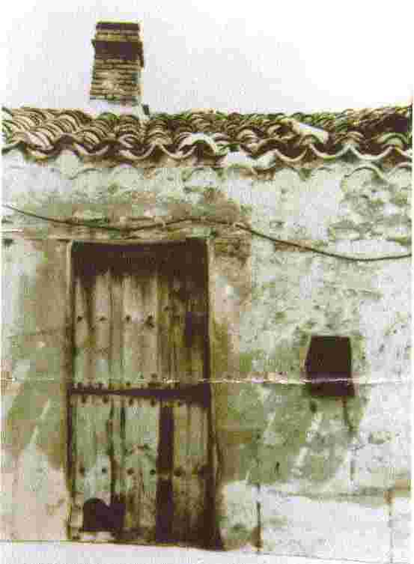

La casa de Eusebia en Cantalpino

Día 10 de Febrero Mi encuentro con Mª Auxiliadora

¿Queréis qué os cuente más cosas de nuestra amiga Eusebia?

Mirad, cuando Eusebia tenía 12 años se fue a Salamanca a trabajar de sirvienta para ayudar a sus padres. Estuvo en varias casas, una de ellas el asilo de S. Rafael, donde ayudaba a los ancianos y enfermos.
Un día arreglando las macetas de la señora Antonia, encontró en la tierra una medalla. Ella le pregunto a la señora qué Virgen era y esta le contestó que era Mª Auxiliadora, la Virgen de los Salesianos.
Pasados unos días, Eusebia vio pasar una procesión, era Mª Auxiliadora. ¡Otra vez la Virgen se hacía presente en su vida!. Eusebia se impresiono. ¡Era su Virgen! Pararon el paso frente a ella y parecía que la Virgen le decía: “Tú serás mi hija”
Después, un domingo por casualidad, Eusebia fue al Oratorio de las Salesianas. La portera la saludó y la invitó a entrar en la capilla para saludar al Señor y allí se encontró de nuevo con la Virgen Auxiliadora. Entonces ella sintió que le decían: Aquí es donde yo te quiero. La Virgen salía siempre a su encuentro y por sorpresa.
Al poco tiempo las salesianas le ofrecieron un trabajo en el colegio y con el permiso de su hermana, Eusebia aceptó el trabajo. Tenía 17 años.
Ella quería ser salesiana y la Virgen la ayudó siempre para que su sueño y el de Mª Auxiliadora se hiciera realidad. Así, Eusebia profesó el 5 de Agosto de 1924.

Hoy como hacia Eusebia nosotros también vamos a ir a ver a la Virgen, Mª Auxiliadora. Le vamos a pedir que Ella sea nuestra Madre y que nosotros sepamos ser sus hijos/as bueno/as. Vamos a cerrar lo ojitos y vamos a pensar que podemos hacer, hoy, cada uno de nosotros para ser buenos con nuestra Madre, Mª Auxiliadora. Lo que hemos pensado lo vamos a dibujar y cuando vayamos a la capilla se lo vamos a enseñar a Mª Auxiliadora, que también muchas veces viene a nuestro encuentro. Y juntos le vamos a rezar el Ave María.

Día 11 de Febrero

Hoy os voy a seguir contando cosas de nuestra amiga. ¿os acordáis como se llama?

Nuestra amiga aunque es de Cantalpino, en Salamanca lejos de aquí, cuando se hace salesiana la envían a Valverde del Camino, un pueblo de Huelva. Allí vivió hasta el día de su muerte y en la casa de Valverde se hizo Santa.
Llego a Valverde el 24 de Agosto de 1924 donde la esperaban un grupo de antiguas alumnas.
Al día siguiente ya estaba en su trabajo: cocinera, portera, ropera, estaba en el Oratorio y cuidaba del huerto.
Los domingos y días de fiesta , terminada la comida y recogida la cocina, corría al patio y... ¡cuánto jugaba con las niñas!
Después de la catequesis las niñas rodeaban a S. Eusebia para que les contará alguna historia de las misiones, ejemplos de la Virgen...
Al grupo de las pequeñas se unieron las mayores. Era muy buena y todas las personas del pueblos: niñas, niños, padres y madres se daban cuenta de ello.
Ella tenía una frase ¿sabéis cuál es? “Hagámonos santos, todo lo demás es perder el tiempo”

Como paloma sencilla eres tú
Ingenua niña que todo lo da.
Tu Fe y Esperanza, también Caridad
Hicieron de ti una santa más.

HAGÁMONOS SANTAS COMO TÚ, (COMO TÚ)
HAGÁMONOS, HAGÁMONOS.
PUES LO DEMÁS ES TIEMPO, ES TIEMPO PERDIDO.
HAGÁMONOS SANTAS COMO TÚ

Nos llena tu vida humilde sin más,
Dejaste una huella difícil de borrar,
Camino de rosas a un joven sin hogar
Tu meta, SEBI, yo quiero alcanzar.

Dibuja la casa de Eusebia, a ella y su familia ¿Tú cómo te lo imaginas?

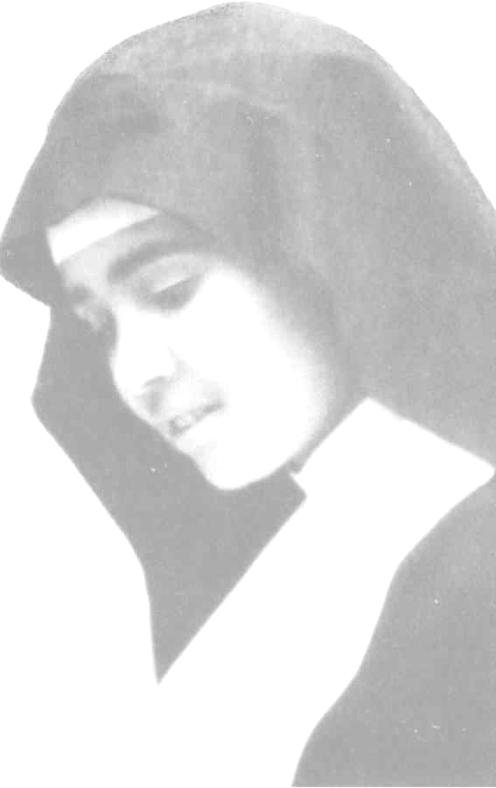
Esta es una foto de S. Eusebia ¿por qué no la coloreas?

¿Qué es lo que voy a hacer para ser bueno/a con mi madre del cielo y de la tierra?

Voy a Dibujar a Mª Auxiliadora

